
Arina Maulidiyah

JALANKAN MYSQL
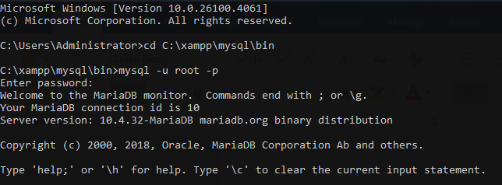
KELUAR DARI MYSQL
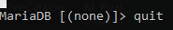
MEMERIKSA MYSQL JALAN ATAU TIDAK
CEK VERSI MYSQL
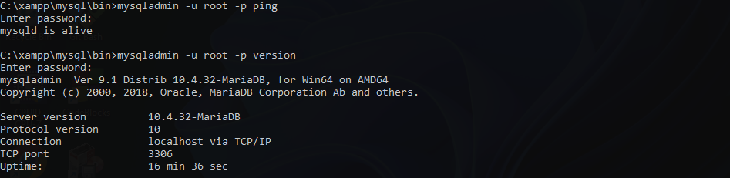
MENAMPILKAN HELP MYSQL
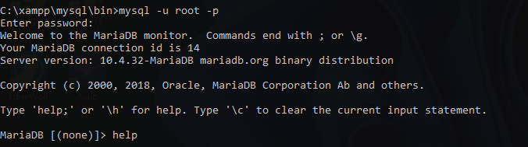
MENAMPILKAN TANGGAL
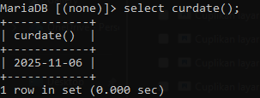
MENAMPLKAN WAKTU DAN JAM
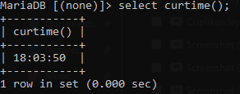
MENGGUNAKAN KALKULATOR
PENJUMLAHAN
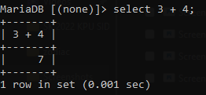
PERKALIAN
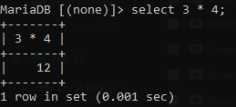
PENGURANGAN
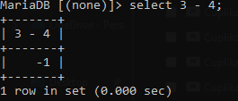
PEMBAGIAN
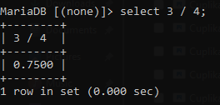
MODULO (SISA HASIL PEMBAGIAN)
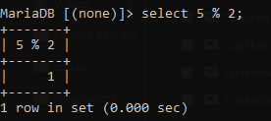
HASIL PEMBAGIAN INTEGER (UTUH)
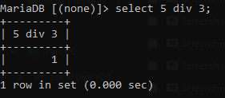

DDL
Data Definition Languange
Pembuatan Database, Tabel, & Index

MENAMPILKAN DATABASE
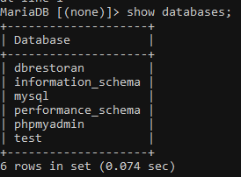
MEMBUAT DATABASE
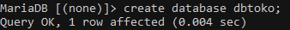
Periksa database yang sudah dibuat dengan menggunakan perintah;
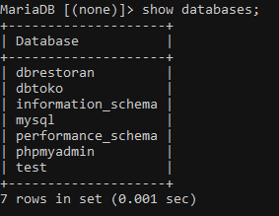
MENGHAPUS DATABASE
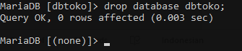

MENGAKTIFKAN DATABASE
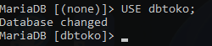
MENAMPILKAN TABEL
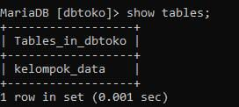
MENAMPILKAN STRUKTUR TABEL
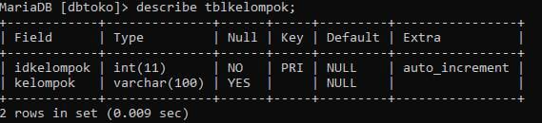
MEMBUAT TABEL BARANG
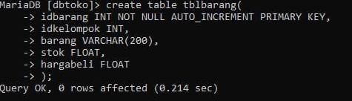
MENAMPILKAN STRUKTUR TBLORDER
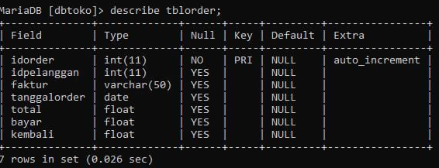

MEMBUAT TABEL TBLORDERDETAIL
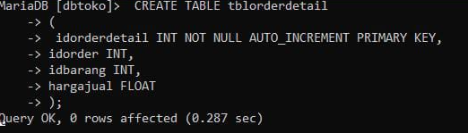
STRUKTUR TABEL
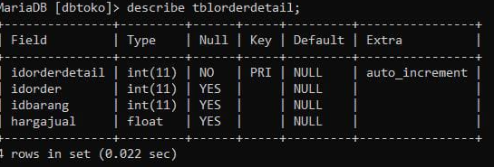
MEMBUAT INDEX
MENAMPILKAN INDEX
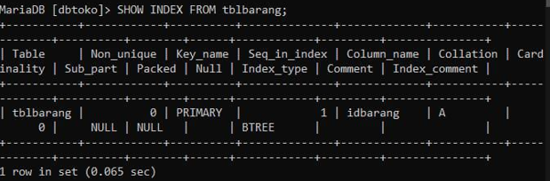
MENGHAPUS INDEX
